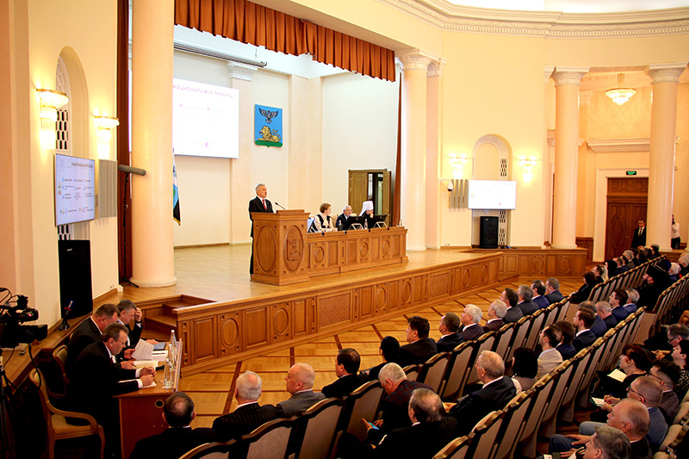

**Статья 130**

2. Местное самоуправление осуществляется гражданами путем референдума, выборов, других форм прямого волеизъявления, через выборные и другие органы местного самоуправления.

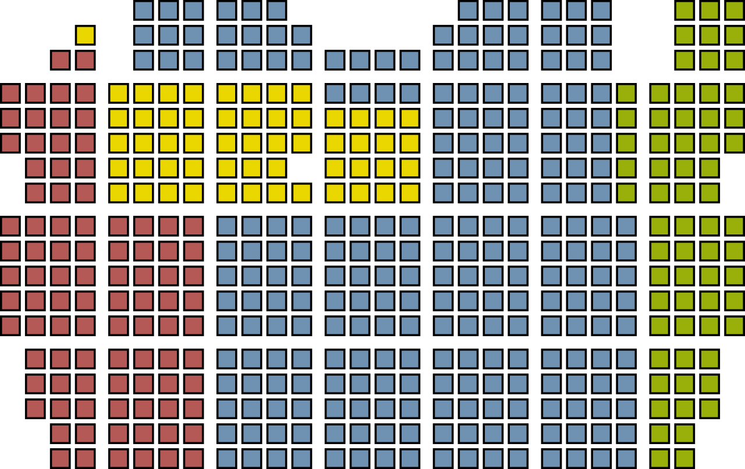

**Статья 13**

3. В Российской Федерации признаются политическое многообразие, многопартийность.

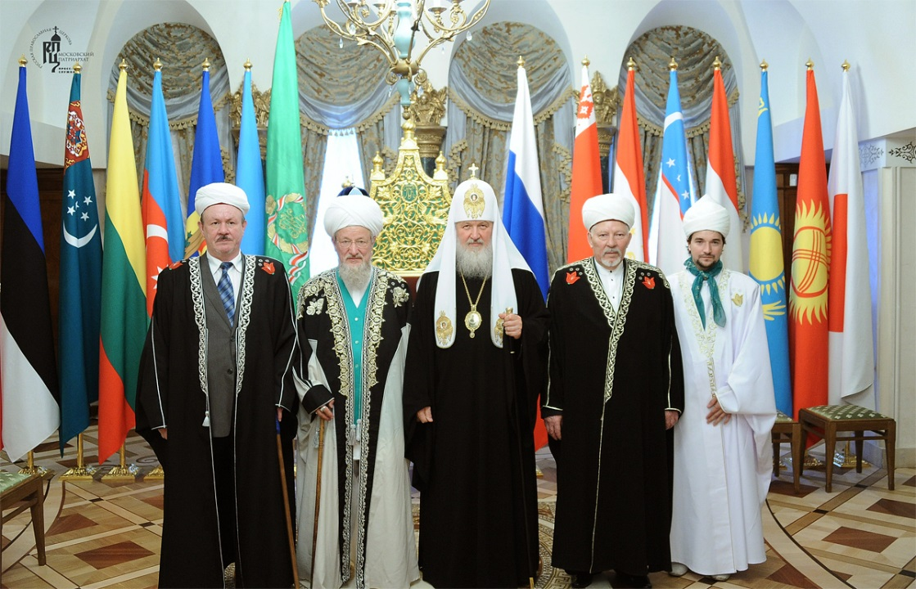

**Статья 14**

1. Российская Федерация - светское государство. Никакая религия не может устанавливаться в качестве государственной или обязательной.



**Статья 44**

1. Каждому гарантируется свобода литературного, художественного, научного, технического и других видов творчества, преподавания. Интеллектуальная собственность охраняется законом.